**Simulation Software Outline:**

**界面 1: Account login**

Account 1: Administrator

Account 2: CMPorts

Account 3: Sri Lanka Gov

Account 4: HRI

Account 5: SAARC

登录后设置按钮，“Day 1”，“Day 2”，选择D1进入界面2，选择D2进入界面11

**界面 2: Opening Round -- Opening Statement (60 mins in total)**

CMPorts, Sri Lanka Gov, HRI, SAARC each has 25 minutes to read their statement

例如：显示右边字样：CMPorts, XX minutes left

剩余5分钟以及时间到的时候给予提示，管理员界面有开始倒计时的按钮

**界面 3: Opening Round -- Formal Session (60 mins in total)**

随机分配四个代表方的发言次序，每方有25分钟发言时间，管理员界面有开始倒计时按钮

**界面 4: Lunch Time (60 mins)**

**界面 5: First Round – Team meeting (30 mins)**

Press release open (见附录1)

**界面 6: First Round -- Schedule Bilateral Meeting**

CMPorts 界面：“Please go to Room XXX to have a meeting with representative of SAARC”

Sri Lanka Gov 界面：“Please go to Room YYY to have a meeting with representative of HRI”

HRI 界面：“Please go to Room YYY to have a meeting with representative of Sri Lanka Gov”

SAARC 界面：“Please go to Room XXX to have a meeting with representative of CMPorts”

同时显示30分钟倒计时

**界面 7：First Round – Ad Hoc meeting (20 mins 3 rounds)**

以CMPorts 账号为例：

界面显示：

“I would like to schedule an Ad Hoc Meeting to

·Sri Lanka Gov

·HRI

·SAARC”（多选选项，并附留言文本框及确认按钮，以及再次确认弹出界面）

在选择完成后，其所选中的账号收到弹窗“You received an invitation for Ad Hoc Meeting with (所有参会方) from CMPorts. Message: ‘留言’ ”然后会有三个回复选项“Accept”, “Decline”，以及“Ignore”。“Accept”和“Decline”会向发送邀请方发送反馈。只有当所有被邀请方都点击“Accept”时，管理员才会弹出一个可编辑文本框，输入房间号，系统将房间号发送至与会各方，Ad Hoc Meeting才算达成。

会议开始后，有20分钟倒计时。

账号2-5可以互相邀请，一共进行3轮会议。

**界面8：First Round – Tea Break**

30 分钟倒计时

**界面9 ：First Round – Team meeting (60 mins)**

Press Release开启

60分钟倒计时

显示文本”Please prepare a 10-min speech for the next Formal Session”

**界面10： First Round – Formal Session (40 mins)**

随机次序，每方10分钟发言时间。管理员设开始按钮

**Day 2**

**界面11：Second Round – Crisis (optional)**

管理员处可以设置是否发布，如果选择不发布，则此画面跳过，如果选择发布，则从危机库中选其一进行发布。

账号2-4界面皆显示信息弹窗。文本稍后提供。

**界面12：Second Round – Team meeting (40 mins)**

显示倒计时

Press Release开启

**界面13：Second Round -- Formal Session (60 mins)**

见界面3

**界面14：Second Round -- Team Meeting (20 mins)**

显示20分钟倒计时

Press Release开启

**界面15：Second Round – Ad Hoc Meeting (20 mins 3 rounds)**

见界面7

**界面16：Lunch Team Meeting (90 mins)**

显示90分钟倒计时

Press Release开启

**界面17：Final Round – Final Ad Hoc (20 mins)**

此处只有一轮，互动过程见界面7

**界面18：Final Round – Final Team Meeting (20 mins)**

20分钟倒计时

Press Release开启

**界面19：Final Round – Final Formal Session (40 mins)**

每方10分钟发言时间，随机次序

**附录 1: Press Release**

当进入Team Meeting时，press release将会开启，账号2-4将会显示如下界面：

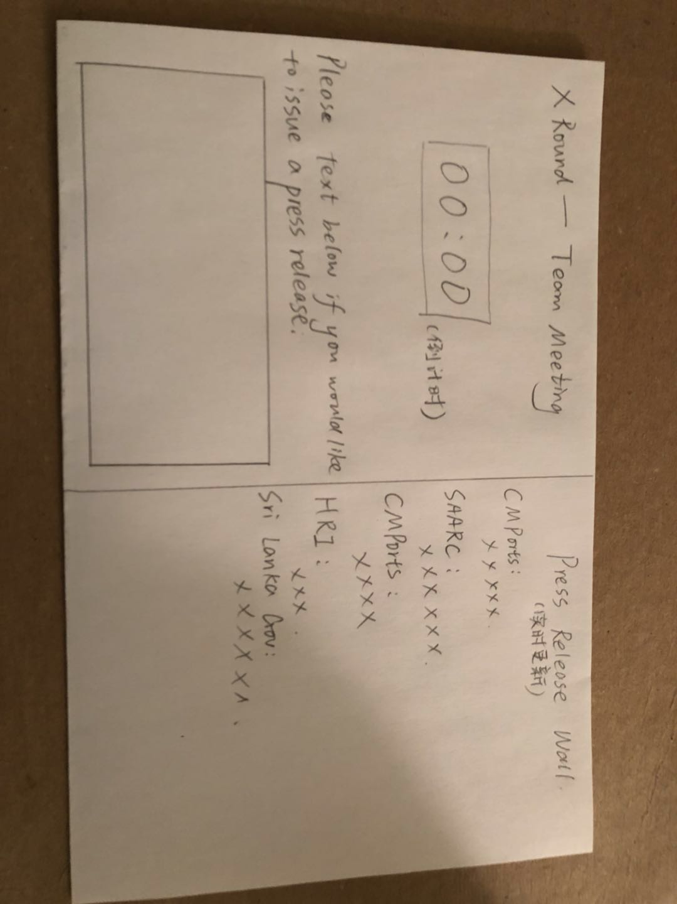

Submit

他们可以通过左下角文本框进行编辑，点击 “submit”后，会弹出再确认窗口，确认后将消息发送至管理员。

管理员收到消息后可以选择“Release”和“Decline”，选择同时将会向消息发送方发送相应反馈。只有当管理员选择了“Release”之后，消息才会发送至“Press Release Wall”，消息一直在下部更新。

**附录2：管理员界面**

在每个界面，管理员都有开始倒计时按钮，只有当管理员开启倒计时，账号2-4界面的相应时间才会开始倒数。

每个界面的切换由管理员点击“Next Session”按钮后开始切换。

在Formal Session，由管理员开启各方代表发言的倒计时。

在Team Meeting，管理员将审核Press Release内容，具体见附录1。

在Bilateral Meeting 和 Ad Hoc Meeting，管理员界面将显示所有会议邀请结果。例如：

“

(1)CMPorts send invitation to HRI and SAARC, with message “xxxxxxxx”

(1)HRI ACCEPT

(1)SAARC ACCPT

(此时管理员有弹窗提醒需要输入房间号，具体流程见界面7)

(2)SAARC send invitation to Sri Lanka Gov, with message “xxxxxxxx”

(2)Sri Lanka Gov DECLINE

”

（前方编号标志不同的发起事件，防止信息交叉）